**Modelo Preditivo de Machine Learning e suas Aplicabilidades na Contabilidade de Empresas**

**Engenharia da Computação**

Clife Kemble SAINTILUS, saintilusclifekemble@yahoo.fr

Jeferson Gerry Batista, [jgerrydj@gmail.com](mailto:jgerrydj@gmail.com)

*Resumo: O presente trabalho tem como objetivo mostrar o uso de modelos preditivos em Machine Learning para prevenir comportamento em contabilidade de empresas. Nesse tempo de geração de dados é importante termos meios de analisá-los, transformando os em informações úteis capaz de auxiliar em tomadas de decisões.ao longo do desenvolvimento foram usados vários algoritmos, a coleta de dados foi feita via simulação representando dados de uma suposta empresa de grande porte, os últimos foram estruturados para fim de treinamento dos modelos, Após termino do estudo espera-se mostrar a eficiência dos algoritmos e as previsões feitas pelos algoritmos.Enfim, espera-se mostrar como os modelos preditivos podem auxiliar a contabilidade das empresas baseando-se nos comportamentos dos clientes.*

***Palavras-chave****: Análise preditiva, Machine learning, Finança, Algoritmo.*

1. Introdução

Nesse momento de pós globalização, as organizações estão na obrigação de tomar decisões cada vez mais difíceis e de maneira rápida para manter a competitividade no mercado.

Na contabilidade das empresas, um dos grandes problemas é o risco de crédito, essa imprevisibilidade atrapalha o planejamento financeiro, e consequentemente tomadas de decisões importante.

Para tentar contornar essas dificuldades as organizações confiam nas análises de empresas terceirizadas para tentar prever o comportamento financeiro dos clientes, mas nem sempre essas análises estão corretas.

Para escapar dessas incertezas é preciso de tecnologias de ponta como o Machine Learning, que é considerado por [Géron](https://www.google.com.br/search?hl=pt-BR&gbpv=1&dq=The+Hundred-Page+Machine+Learning+Book&printsec=frontcover&q=inauthor:%22Aur%C3%A9lien+G%C3%A9ron%22&tbm=bks&sa=X&ved=2ahUKEwjUjMXS8p74AhVNALkGHf_ZD5kQmxMoAHoECBkQAg) (2021) como a capacidade de uma máquina treinar e aprender com dados ou seja um aprendizado por experiência.

Com o avanço das tecnologias, criação de hardware com grande potencial de processamento e o desenvolvimento de algoritmos muito eficazes e capazes de fazer análises preditivas utilizando grandes bases de dados. O objetivo principal do trabalho é demonstrar como algoritmos como LogisticRegression, SVC, DecisionTree, MLPClassifier, RandomForest, XGBClassifier, podem assimilar os dados e fazer a predição do comportamento financeiro de clientes, para que assim a saída final do modelo faça a detecção de clientes que podem vir a atrasar determinados pagamentos, possibilitando a área financeira da empresa ter uma ferramenta que auxilia em tomadas de decisões mais efetivas para o bem do negócio.

1. Referencial Teórico

Segundo Mohri M.; et al. (2018) Machine Learning é um método computacional que traz consigo diversos algoritmos que têm a capacidade de fazer predições com informações obtidas através de diversas bases de dados. Como bem nos assegura DANGETI (2017), Machine Learning é um conjunto complexo de ferramentas que a partir de análises estatísticas podem-se ser construídos modelos que entregam grande valor a qualquer entidade ou corporação que venha a utilizá-lo. Nos tempos recentes, Machine learning e data Science, vêm ganhando cada vez mais popularidade a medida em que solucionam problemas complexos.

Quando se fala de Machine Learning e de sua aplicabilidade cientifica a diversas áreas podendo usufruir de suas inúmeras capacidades desde medicina, biomedicina, prevenção de acidentes e setor financeiro de empresas:

Machine Learning permite vamos demonstrar uma tarefa típica de aprendizado de máquina. Suponha que queiramos programar uma máquina que aprenda a filtrar e-mails de spam. Uma solução ingênua seria aparentemente semelhante à maneira como os ratos aprendem a evitar iscas venenosas. A máquina simplesmente memorizará todos os e-mails anteriores que foram rotulados como e-mails de spam pelo usuário humano. Quando chega um novo e-mail, a máquina irá buscá-lo no conjunto de e-mails de spam anteriores, se corresponder a um deles, será descartado. Caso contrário, ele será movido para a pasta da caixa de entrada do usuário. (Shalev S.; et al., 2014, p. 1)

Como se pode verificar nessa citação, Machine pode ser útil em quase todas as áreas do conhecimento humano, desde que tenha dados bem estruturados e limpos. Evidentemente a aplicação pode ser utilizada para realizar predições, seja por aprendizado supervisionado, não supervisionado ou por esforço.

A título de exemplo, Tesla, a empresa do ramo de automóveis elétricos do bilionário Elon Musk utiliza Machine learning para processamento de vídeos em tempo real com o objetivo de identificar objetos e compreender o que cada um significa, proporcionando tomadas de decisões autônomas dos seus veículos, que também possuem uma tecnologia embarcada que traz consigo diversos sensores ao seu redor que captam as distâncias dos objetos, evitando acidentes de trânsito ou atropelamentos.

Nesse contexto, podemos dizer que:

Programar computadores para que eles possam aprender a partir de entradas disponíveis para eles. Grosso modo, a aprendizagem é o processo de conversão de experiências em conhecimento. A entrada para um algoritmo de aprendizado são dados de treinamento, representando experiência e a saída é algum conhecimento, que geralmente tira de outro programa de computador que pode executar alguma tarefa. Nesse sentido, Machine Learning permite extrair conhecimentos, insights e tomadas de decisões a partir de grande quantidade de dados que seriam incompreensíveis para os humanos. (SHALEV-SHWARTZ, et al., 2014, p. 1)

Logo, é importante compreender que Machine learning pode contribuir de diversas formas para que os humanos possam usar boa parte da sua capacidade cognitiva em atividades que não são executáveis por modelos de Machine learning. Nesse sentido, vamos exemplificar Machine Learning como Ferramenta para se ter um melhor aproveitamento dos dados que estão sendo gerados constantemente por diversas fontes ao redor do mundo. Tendo esses dados é possível fazer análises para compreendê-los melhor e inclusive prever comportamentos futuros através de identificação de padrões.

De acordo com KELLEHER et al (2020) Modelos preditivos em Machine Learning são modelos que têm como objetivo realizar a predição de algo que pode vir a acontecer futuramente tendo como base dados treinados vindos de algum banco de dados, sensores ou qualquer estrutura de dados organizados. Na visão de BARI et al (2014), Modelos preditivos podem ser chamados de modelos classificatórios por terem a capacidade de receber dados como entrada, classificá-los no intuito de reconhecer padrões escondidas em seguida a partir de novas entradas será possível fazer predição de possíveis saídas.

Modelos preditivos em Machine Learning consistem em processos de desenvolvimento de ferramentas matemáticas capazes de fazer o processamento de dados com o intuito de fazer escolhas com a maior probabilidade de acerto possível.

A máquina global do Google usa Al para interpretar consultas humanas enigmáticas. As empresas de cartão de crédito o usam para rastrear fraudes. A Netflix o usa para recomendar filmes aos assinantes. E o sistema financeiro o usa para lidar com bilhões de negócios (com apenas um colapso ocasional)." Exemplos dos tipos de perguntas que se gostaria de prever são: Quantos exemplares este livro venderá. Esse cliente mudará seus negócios para uma empresa diferente? Por quanto minha casa será vendida no mercado atual? Um paciente tem uma doença específica? (Kuhn et al, 2013, p. 2)

Analisando essa citação percebe-se que modelos preditivos podem ser aplicados em Área de saúde, mercado financeiro, nas ciências em geral, e todas as áreas que tenham grande volume de dados para serem processados e interpretados. Evidentemente a aplicação pode ser utilizada para fazer predições.

Os modelos preditivos podem realizar a predição de futuros clientes ou negócios de determinada empresa que possam vir a atrasar os pagamentos de contas, nesse caso o modelo de treinamento é o supervisionado onde pode ser passado uma base de treino e outra base de testes para que o modelo detecte os padrões de interações entre os dados sendo assim por fim induzido pelos dados de treino a já saber um respectivo padrão em clientes que venham a atrasar os pagamentos.

Fica evidente, diante desse quadro, que é de extrema importância compreender que os modelos preditivos são ferramentas excelentes que podem ajudar a humanidade a identificar padrões em dados, prevenir situações e trazendo consigo grande benefícios para quem passa a usá-los. Portanto, pode-se dizer que modelos preditivos podem ser usados em contabilidade de empresas, cabe ressaltar que o uso é válido tanto em contas a pagar quanto em contas a receber.

1. METODOLOGIA

De acordo com Gerhardt et al (2009), uma pesquisa pode ser considerada como uma a busca de resposta para um problema definido, esse processo envolve vários métodos para que a pesquisa possa atingir os objetivos.

A análise dos dados da pesquisa é uma etapa extremamente importante, pois a partir desse ponto será possível comparar os resultados reais com os resultados esperados antes da pesquisa. (Gerhardt, et al, 2009).

Devido ao uso de dados financeiro de uma empresa fictícia, eles foram tratados com uma abordagem quantitativa, esse estudo teve como raciocínio base, demostrar como os algoritmos de modelos preditivos de Machine learning podem ajudar a fazer previsões em contabilidade (Contas a pagar e a receber) de uma determinada empresa.

Figura 1 – Dados da empresa

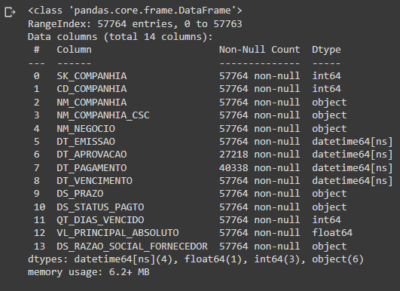

Fonte: Acervo do autor

Trata-se de uma pesquisa exploratória pois ela é baseada em dados financeiros de uma empresa fictícia, e foram usados algoritmos já desenvolvidos para analisar os dados, e descritivas por ter tido os relatos dos passos dos algoritmos e os resultados obtidos.

A pesquisa exploratória tem como objetivo evidenciar, investigar algum ramo que pode ser abordado de forma mais ampla posteriormente e a pesquisa Descritiva consiste em explicar os processos, os passos para chegar em determinado resultado e as correlações que existe entre os elementos do campo pesquisado (SOUZA, et al, 2014).

Inicialmente os dados coletados foram tratados, a seguir foi feito uma pesquisa para ver quais seriam os melhores algoritmos de Machine learning e suas aplicabilidades, os dados foram transformados em tipo binário para melhor entendimento dos algoritmos, após isso os dados foram introduzidos dentro dos algoritmos e separados em dados de treino e dados de teste, as saídas foram imprimidas em uma tabela, e por fim foram plotados alguns gráficos. Por exemplo A matriz de confusão tem o papel de mostrar tanto os acertos verdadeiros e falsos quanto os acertos positivos e negativos, no objetivo de medir a eficiência do algoritmo em questão (Random Forest).

Figura 2 – Matriz de Confusão do Algoritmo Random Forest

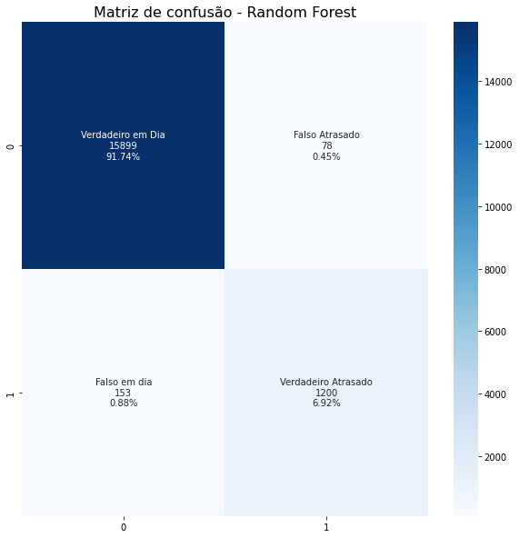

Fonte: Acervo do autor

De maneira geral o objetivo era mostrar como modelos preditivos em Machine learning poderiam fazer predições a partir de base de dados estruturados, essa metodologia foi a mais a adequada pois os algoritmos de Machine learning são existentes, o trabalho foi adaptar os dados para que eles possam ser inseridos nos modelos para depois ter os resultados esperados.

Figura 3 – Gráfico de rendimento de acerto

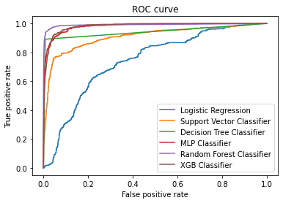

Fonte: Acervo do autor

1. Resultados e Discussões

Após a conclusão desse trabalho será perceptível uma contribuição para a aplicação dos modelos preditivos em contabilidade de empresas, mostrando o uso de vários algoritmos e suas assertividades. Mostrar que a adoção da tecnologia Machine learning pode facilitar o uso de grande quantidade de dados.

E por último fazer desse trabalho um meio de incentivo para todas as empresas, toda comunidade acadêmica e todos os profissionais na área de tecnologia, para que eles possam entender a importância de Machine learning e como ele pode contribuir ajudando a humanidade nas tomadas de decisões, e tornar dados não estruturados em insights.

Referências

Bari, A.; et al. **Predictive Analytics For Dummies,** New Jersey:[Willey](https://www.google.com.br/search?hl=pt-BR&gbpv=0&q=inpublisher:%22Cambridge+University+Press%22&tbm=bks&sa=X&ved=2ahUKEwjVx-P_1fv3AhUhFrkGHe7_A0UQmxMoAHoECBkQAg) , 2014.

DANGETI, P. **Statistics for Machine Learning**, Birmingham: Packt Publishing, 2017.

GÉRON, A.; **Mãos A Obra: Aprendizado De Máquina Com Scikit-Learn, Keras & TensorFlow.** Rio de Janeiro: Alta Books, 2009.

SOUZA, G.; et al. **Métodos de pesquisa Metodologia da pesquisa científica: a construção do conhecimento e do pensamento científico no processo de aprendizagem,** Porto Alegre:Animal, 2013.

JOHN D. K., BRIAN M. N., AOIFE D., **Fundamentals of Machine Learning for Predictive Data Analytics,** Massachusetts:[MIT Press](https://www.google.com.br/search?hl=pt-BR&gbpv=0&q=inpublisher:%22Cambridge+University+Press%22&tbm=bks&sa=X&ved=2ahUKEwjVx-P_1fv3AhUhFrkGHe7_A0UQmxMoAHoECBkQAg) , 2020.

MAX K., KJELL J., **Applied Predictive Modeling,** New York: [Springer](https://www.google.com.br/search?hl=pt-BR&gbpv=0&q=inpublisher:%22Cambridge+University+Press%22&tbm=bks&sa=X&ved=2ahUKEwjVx-P_1fv3AhUhFrkGHe7_A0UQmxMoAHoECBkQAg) New York , 2013.

MOHRI, M; et al. **Foundations of Machine Learning.** Massachusetts:MIT Press, 2018.

SHAI S.; et al. **Understanding Machine Learning,** Cambridge :[Cambridge University Press](https://www.google.com.br/search?hl=pt-BR&gbpv=0&q=inpublisher:%22Cambridge+University+Press%22&tbm=bks&sa=X&ved=2ahUKEwjVx-P_1fv3AhUhFrkGHe7_A0UQmxMoAHoECBkQAg) , 2014.

GERHARDT, T., et al. **Métodos de pesquisa,** Rio grande do Sul:Plageder, 2009.